Mountainbiketreff
auf der Eidenberger Alm


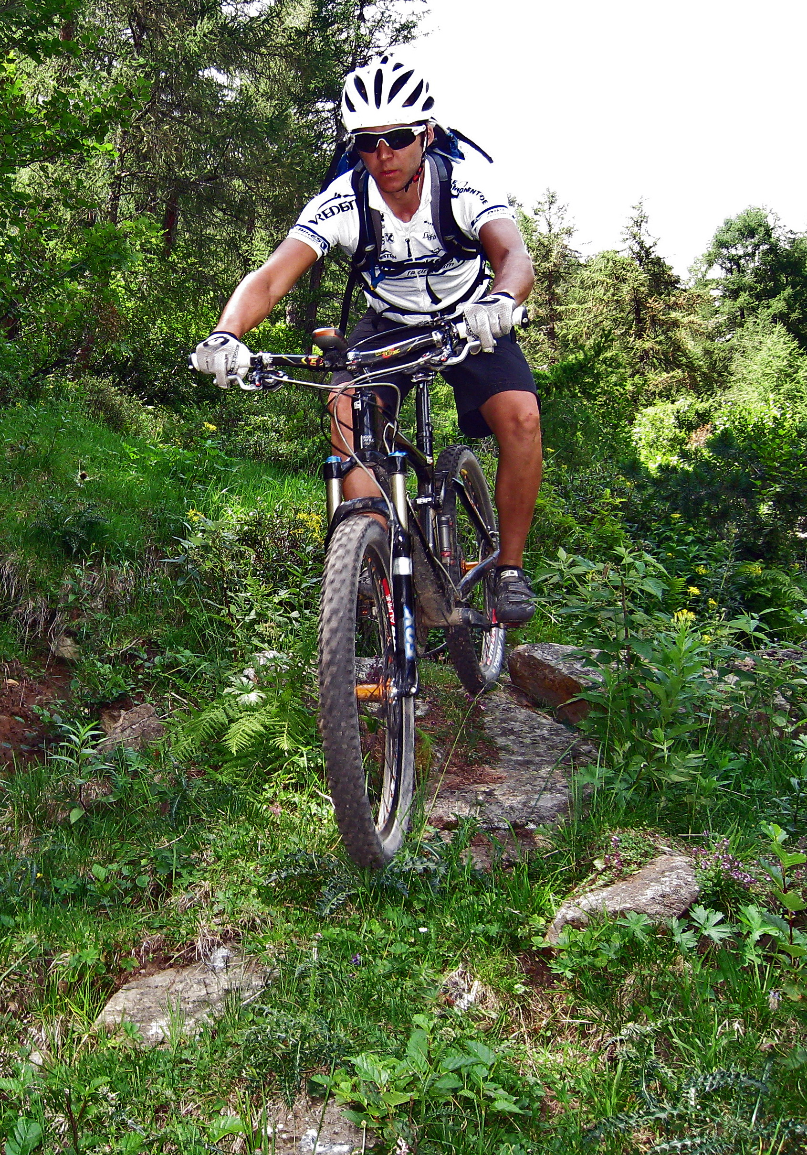
Jeden Freitag ab 18.00 Uhr
Biken in vier Gruppen
Gruppe 3 und 3b
Gemütliche abwechslungsreiche
Runden – der Langsamste bestimmt das Tempo. Fahrtechniktraining.
Gruppe 2
Flotte abwechslungsreiche Runden.
Gruppe 1
Ausgedehnte und anspruchsvolle Ausfahrten, bei denen auch der Spaß nicht zu kurz kommen soll
Gruppe 4 ab 6. Mai
Für Neueinsteiger – Touren ausschließlich auf Forststraßen und asphaltierten Nebenstraßen

Radwaschgelegenheit und
Duschen für Biker sind auf der Eidenberger Alm vorhanden.

Jeden Mittwoch
17 Uhr
Ortszentrum Eidenberg
18 Uhr
Eidenberger Alm

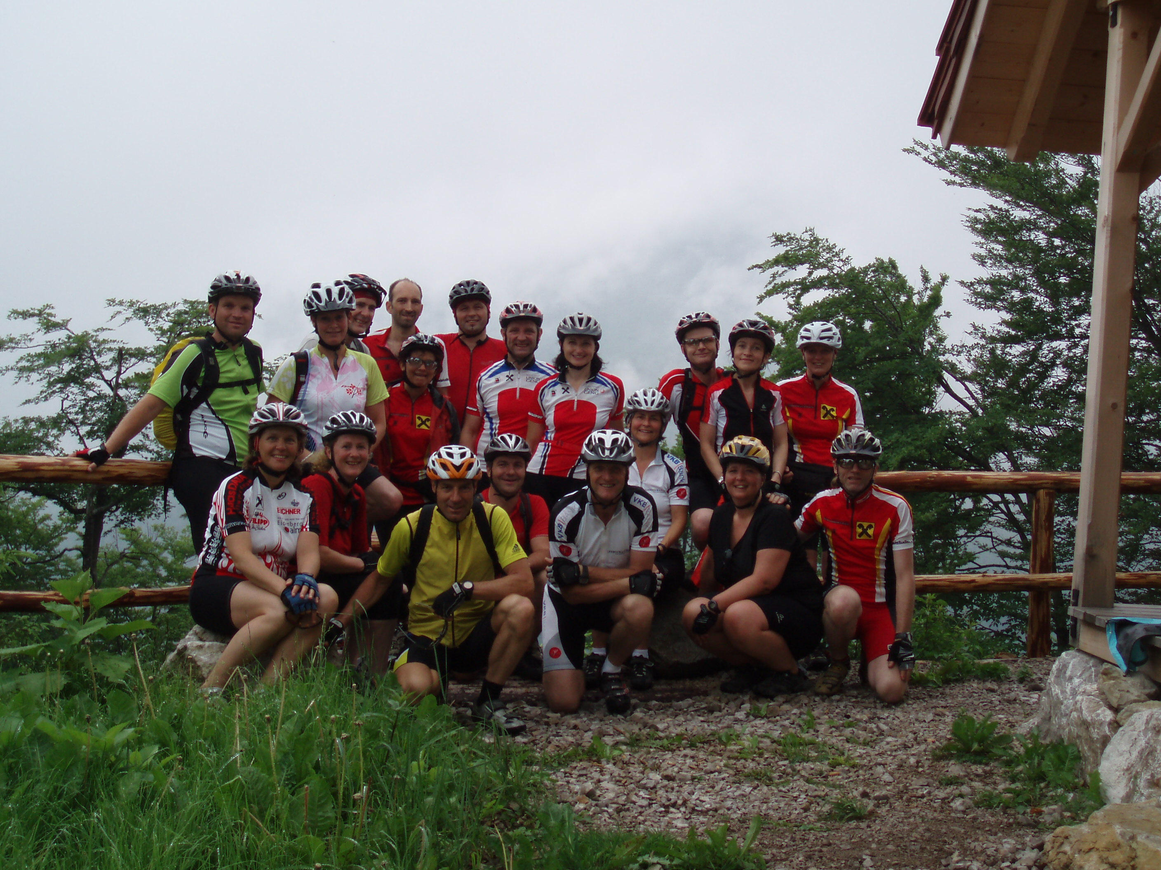
Weitere wichtige Termine:

- Grundlagenausdauerfahrten am Damm
am 20. 3. und 27. 3. sowie am 3. 4. 2011
- Fototermin 29. April
- Radtour zur Landesgartenschau 15. Mai
- 5 Gipfel-Tour im Bayrischen Wald 22. Mai
- 4 Tages – Tour Dolomiten 23. – 26. Juni
- 3 Tages – Bike – Tour 5.- 7. 8. 2011
- Almkönig 26. 8. 2011

Infos bei Goggi: 07239/5688

Wienerstraße 30
Tel: 0732/611911

